Neue Jobangebote, auch für Quereinsteigerinnen und -einsteiger
Großer Bedarf an Personal
Bodman-Ludwigshafen, 15. Februar 2023. Die Caravaning-Branche wächst stetig und damit bei den Unternehmen auch die Nachfrage nach neuen Mitarbeiterinnen und Mitarbeitern für die vielen verschiedenen Arbeitsbereiche. Auch das Burmeister Caravan Center in Bodman-Ludwigshafen bietet eine Reihe von Jobs an, unter anderem für Quereinsteigerinnen und Quereinsteiger.
Reisemobile und Wohnwagen sind faszinierende Fahrzeuge: Einerseits dienen sie als Fortbewegungsmittel, andererseits als mobiles Zuhause. Dementsprechend abwechslungsreich und vielseitig ist auch die Arbeit in diesem Bereich. „Wer beim Burmeister Caravan Center in der Werkstatt tätig ist, arbeitet nicht einfach nur an Fahrzeugen, sondern auch gewissermaßen an rollenden Wohnungen“, erklärt Michael Burmeister, Geschäftsführer des Burmeister Caravan Centers. Um der Komplexität des Berufsbildes gerecht zu werden, hat der Zentralverband Karosserie- und Fahrzeugtechnik (ZKF) in Zusammenarbeit mit dem Caravaning Industrie Verband (CIVD) vor kurzem zusätzlich die Fachrichtung „Caravan- und Reisemobiltechnik“ geschaffen. Diese ergänzt die beiden bereits bestehenden Spezialisierungen „Karosserieinstandhaltungstechnik“ und „Karosserie- und Fahrzeugbautechnik“ im Ausbildungsberuf „Karosserie- und Fahrzeugbaumechaniker/-in“.
Quereinsteigerinnen und -einsteiger weiter gefragt
Bis genug Auszubildende ihre Ausbildung mit einer solchen Spezialisierung abgeschlossen haben, ist es noch ein weiter Weg. Daher werden weiterhin Quereinsteigerinnen und -einsteiger gesucht, die sich für die Arbeit an Reisemobilen und Wohnwagen interessieren. Gern gesehene Bewerberinnen und Bewerber sind vor allem ausgebildete Schreinerinnen und Schreiner, Elektrikerinnen und Elektriker oder Fachkräfte im Bereich Mechatronik.
Abwechslungsreiche Aufgaben
Jeder mit einer abgeschlossenen handwerklichen Ausbildung oder handwerklichem Geschick findet in der Caravaning-Branche vielfältige Jobangebote, etwa in der Fahrzeugtechnik, der Installation von Komponenten, der Fahrzeugreparatur oder der Innenraumgestaltung. Auch diejenigen, die zuvor im Einzelhandel, Hotellerie- oder Gastronomiegewerbe tätig waren, gerne serviceorientiert arbeiten und Spaß am direkten Kundenkontakt mitbringen, finden viele Jobangebote in der Branche.
Per Stellenbörse zum neuen Job oder Ausbildungsplatz
Auf der Stellenbörse des Burmeister Caravan Centers gibt es viele verschiedene Jobangebote, auch für Quereinsteigerinnen und -einsteiger. Alle Interessenten aufgepasst: Derzeit sucht das Burmeister Caravan Center unter anderem nach Mitarbeitern für die Fahrzeugübergabe (m/w/d) und Kundendienstberatern (m/w/d). Diese und alle weiteren aktuellen Stellenausschreibungen sind hier online zu finden.

Bilder:
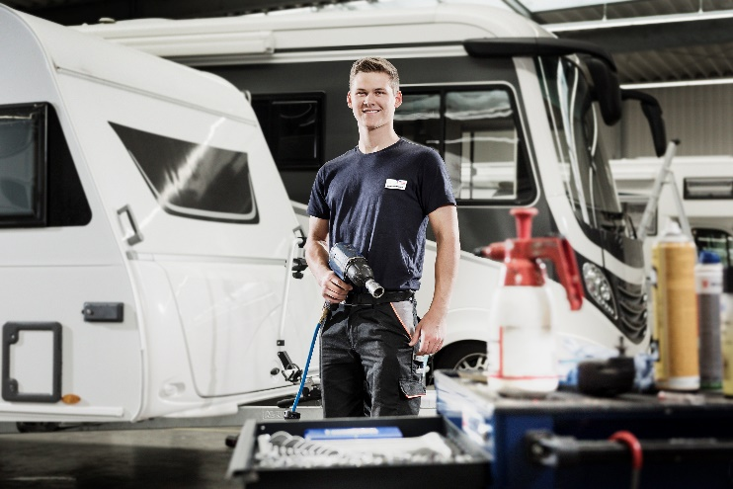
BU: Wer an Reisemobilen und Wohnwagen arbeitet, darf viel schrauben.

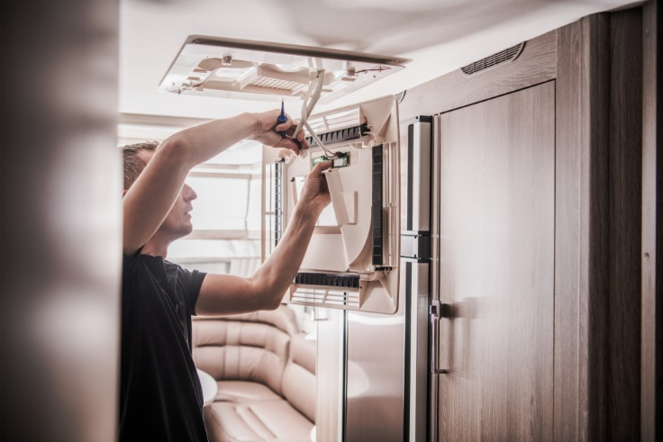
BU: Reisemobile und Wohnwagen sind anspruchsvolle Fahrzeuge.

Für Rückfragen wenden Sie sich an das Pressebüro:
K1 Gesellschaft für Kommunikation mbH
Isabelle Weber
Sachsenring 40 - 50677 Köln
M: +49-(0)176-55746400
E-Mail: weber@k1-agentur.de

